**ГБОУ основная общеобразовательная школа**

**с. Студенцы муниципального района Хворостянский Самарской области**

Урок технологии

2 класс

Тема: «Убранство избы»

Современный урок с использованием инновационных средств обучения

Учитель: Яханова Лариса Александровна

Студенцы 2014

**Цели урока:**

* познакомить детей с убранством русской избы; с русскими национальными традициями приема гостей; приобщать детей к русской национальной культуре;
* расширить представления обучающихся о древнерусских постройках;
* развивать познавательный интерес, внимание, наблюдательность;
* воспитывать интерес к русской национальной культуре, уважительное отношение к старине, к языку прошлого.

Планируемые результаты

Личностные

- осознать потребность в изучении темы;

- оценить себя и свои поступки в отношении к историческим памятникам архитектуры;

- сопереживать, оказывать взаимопомощь одноклассникам

Метапредметные

Познавательные

- отвечать на вопросы учителя;

- передавать содержание текста;

- сравнивать древнерусское строение с современным

Регулятивные

- определять цель учебной деятельности;

- работать по плану;

- контролировать выполнение6 задания;

Коммуникативные

- участвовать в диалоге, в паре, в группе;

- сотрудничать, договариваться

- доказывать свою точку зрения;

Предметные

- расширение представлений об истории;

- польза строений для современного человека;

- бережное отношение к архитектуре.

**Инновационное оборудование**

1. Документ-камера
2. Интерактивная доска
3. Система контроля и мониторинга качества знаний PROClass
4. Модульная система экспериментов PROLog

**Оборудование**: рисунки, таблица, схема.

**Учебные пособия**: учебник «Технология» Роговцева Н.И.,

**Межпредметные связи:**

Литературное чтение, ИЗО, музыка, информатика.

**Формы работы:**

Фронтальная, групповая, в паре, индивидуальная.

**Ход урока**

**1. Сообщение темы и цели.**

Учитель. Загадаю вам **загадку.**Загадок у нас сегодня будет очень много! Готовы?

1.Стоит жилище - деревянные бочища   
Внутри печь да дрова это русская.... (изба).

- Как вы, ребята, думаете, о чем пойдет речь на уроке? ( о доме, о русской избе)

***Интерактивная доска***

Игра «Найди лишнее» Фронтальная форма работы.

|  |  |
| --- | --- |
| C:\Documents and Settings\Admin\Рабочий стол\рис\загруженное.jpg | C:\Documents and Settings\Admin\Рабочий стол\рис\images.jpg |
| C:\Documents and Settings\Admin\Рабочий стол\рис\images (2).jpg | C:\Documents and Settings\Admin\Рабочий стол\рис\images (1).jpg |
| C:\Documents and Settings\Admin\Рабочий стол\рис\images (4).jpg | C:\Documents and Settings\Admin\Рабочий стол\рис\images (5).jpg |

**2. Работа над новым материалом**

Учитель.

- Вот внешний вид избы мы увидели.

А не заглянуть ли нам на огонек   
В деревенский-то домок?

Я приглашаю вас на экскурсию в избу, познакомиться с ее убранством, с предметами обихода.

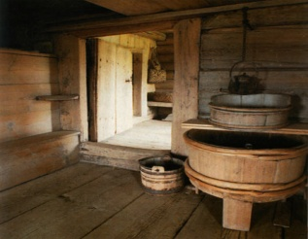 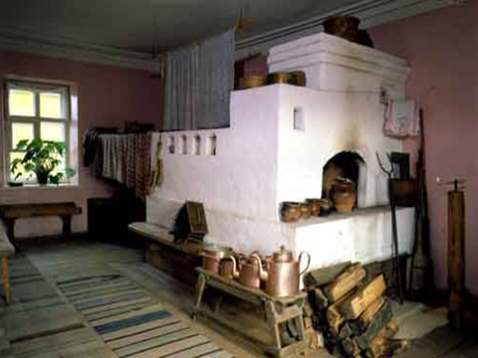 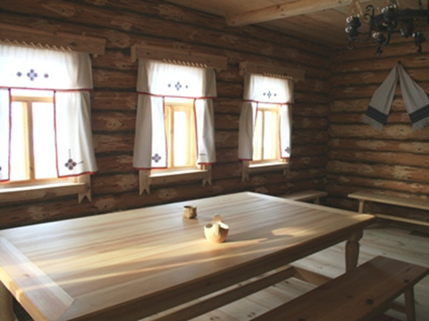

 Вошли мы в избу. Дверь в избу - низкая, а порог - высокий. Делали это для того, чтобы в холод с улицы меньше дуло. В русской избе жила одна семья, но большая: 10-12 человек.

Зимой нет теплей,   
Летом нет холодней (печь).

- В избе была всего лишь одна комната и почти половину ее занимала печка

"Без печки изба - не изба". В те далекие времена и хлеб пекли, и всю еду для людей и всякой живности - коров, коз, свиней - готовили в печке. К тому же русская печь обогревала дом, на ней сушили одежду и обувь, грибы и ягоды, мелкую рыбешку. На печке можно было спать, особенно любили это делать старики и ребятишки. На печке рассказывали и сказки долгими зимними вечерами.

Вопрос. А какие сказки знаете вы, где упоминается печь?

**("Гуси-лебеди", "По щучьему велению")**

**Работа по карточкам (Парная работа)**

1. Материал из которого сделана русская изба?____________
2. Форма крыши избы?_____________
3. Верхняя часть храма.______
4. Через них проходят в город, дом?_______

***Модульная система экспериментов PROLog***

Мы посещали наш школьный музей и русскую избу, измеряли уровень освещенности.

Как вы думаете какой уровень освещенности был в русской избе? Обобщим знание и сделаем выводы.

|  |  |
| --- | --- |
| Помещение | Уровень освещенности |
| Музей ГБОУ ООШ с. Студенцы |  |
| Деревенская изба |  |

***Документ-камера***

**Работа по учебнику.** Фронтальная форма работы.

Рассмотрите иллюстрации и скажите для чего их создавали и для каких людей?

**Физминутка**

**Песня «Завалинка»**

***Интерактивная доска.***

[***http://viki.rdf.ru/item/2835/***](http://viki.rdf.ru/item/2835/)

***Каковы особенности русской избы?***

***Таблица на доске.***

***Соедини стрелками слова, которые можно сказать о русской избе.***

|  |  |
| --- | --- |
| **Сени** | ***C:\Documents and Settings\Admin\Рабочий стол\рис\images (3).jpg*** |
| **Сруб** |
| **Прихожая** |
| **Наличники** |
| **Комната** |
| **Печь** |

***Система контроля и мониторинга качества знаний PROClass***

**Достаточно ли освещения для выполнения работы в русской избе**

**Вопрос Да Нет**

|  |  |  |
| --- | --- | --- |
| **Для вышивания** |  | **+** |
| **Для письма** |  | **+** |
| **Готовить еду** | **+** |  |
| **Для игры** | **+** |  |
| **Для вязания** |  | **+** |

**Загадки**

Рогат, да не бык,   
Хватает, да не сыт,   
Людям отдает,   
А сам на отдых идет (ухват).

Вопрос. Для чего он? ( ответы детей)

А это что?   
Черный конь,   
Прыгает в огонь (кочерга).

Вопрос. Зачем она нужна? (ответы детей)

Ножек четыре, шляпка одна.   
Нужен коль станет обедать семья (стол).

- В левом от печки углу в избе всегда стоял большой стол.

- Около него длинные и широкие лавки. Как вы думаете, почему они длинные?

- А почему широкие? (Ночью спали).

- В каждой избе обязательно есть "красный угол".

- Что означало слово красный? (красивый, торжественный, главный). Здесь принимали гостей, отмечали праздники. В красном углу висели иконы.

***Документ-камера***

**План работы с пластилином.**

1. **Выберите предмет внутреннего убранства.**
2. **Подберите цвет пластилина.**
3. **Разогрейте пластилин.**
4. **Сделайте предмет русской избы.**

**Работа с пластилином(Индивидуальная работа)**

**3. Закрепление-итог.**

Вот и закончилась наша экскурсия. Но разговор о жизни на Руси и русских традициях будет продолжен на следующих занятиях. А сейчас я проверю, хорошо ли вы слушали и запоминали?

***Система контроля и мониторинга качества знаний PROClass***

**Выбери правильный ответ**

1. Древнерусские строения были построены из…?

- камня

- дерева

- кирпича

2. Крыша сделана из…?

- черепицы

- соломы

- металла

3. В доме было…

- светло

- темно

- мрачно

4. В углу стоит печь, которая топится по…

- белому

- черному

**Работа в группах**

- Каждая группа получит конверт. Там находятся карточки со словами. Ваша задача:

Из слов составить пословицу и объяснить ее смысл.

* красна, не, изба, а, углами, пирогами, красна
* каждой, в, избушке, погремушки, свои
* не, велик, дом, велит, лежать, не

**Домашнее задание**

Раскрасить рисунок из сказки "Гуси-лебеди"